Git安装使用过程

安装包下载地址
Git：https://git-scm.com/
Githubdesktop：https://desktop.github.com/

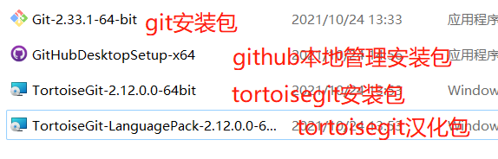

安装git
万能的下一步。

安装完成后检查是否安装成功。
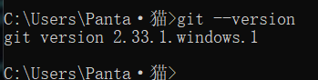

安装成功后右键运行git bash here，输入账号 邮箱地址 （冒号为英文冒号）
git config --global user.name “PantaMao”
git config --global user.email “173774890@qq.com”
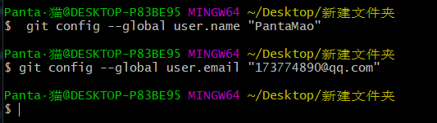

安装GitHub Desktop
点击安装即可
安装完登录自己的github账号

登录后就可以管理自己github上的项目了

